https://youtu.be/6ar4xn49glQ?si=KO4SU0M0zwN7WlaQ 紅葉 (красные клёны и немного еды)
https://youtu.be/McrWOFw9ats?si=-9zGVDyyH5cYCQdY 佳子さま(посещение Перу младшей племянницей действующего Императора Японии)

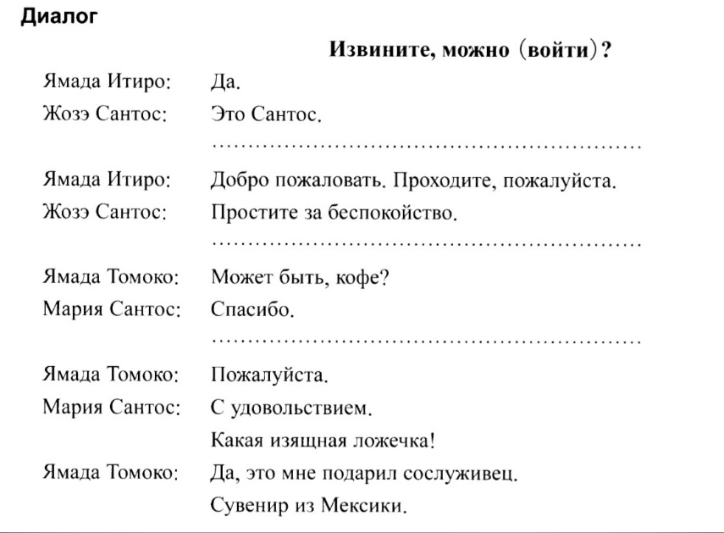

Грамматика восьмого урока

Прилагательные в японском: как сказуемые (в конце предложения); как определения к существительному. Японские прилагательные делятся на две группы: い – прилагательные и な – прилагательные, грамматические правила, применяемые к ним, разные.
い – прилагательные | настоящее-будущее время | прошедшее время
утвердительная форма | い  新しいです  新しい本です  いいです いい＞よい | かった  新しかったです  新しかった本ですЭта книга, которая БЫЛА новой  新しい本でした это была новая книга  よかったです
отрицательная форма | くない  新しくないです  新しくない本です  よくないです | くなかった  新しくなかったです  新しくなかった本です  よくなかったです

な – прилагательные | настоящее-будущее время | прошедшее время
утвердительная форма | です  元気です  ＊です сразу после основы прилагательного, без 「な」  元気な人です | でした  元気でした  元気な人でした
отрицательная форма | では／じゃありません  元気じゃありません  元気な人ではありません | では／じゃありませんでした  元気じゃありませんでした  元気な人ではありませんでした

この町はきれいです。 Сказуемое выражено прилагательным.
これはきれいな町です。 Прилагательное – определение к существительному.

きれいなりんごでした

大きいです。 大きいスイカです。
大きくないです。 大きくないスイカです。
大きかったです。 大きかったスイカです。
大きくなかったです。大きくなかったスイカです。
https://youtu.be/sBpv1Hy9dpI?si=T2VE5NUD6ETHWVye 形容詞

～が
Противительный союз «но». Противопоставляет сказанное в первой части предложения со сказанным во второй части. Предложения выглядят следующим образом: (―) が、 (＋) или (＋) が、 (―) 。

Рамочные конструкции в японском языке: あまり～ありません（―）； とても～です（＋）
とても «очень», используется в утвердительных предложениях;
あまり «не очень», используется в отрицательных предложениях.
Сущ. はどうですか／сущ. はどうでしたか – спрашиваем мнение, впечатления, опыт собеседника о чём-то
去年のみはどうでしたか。 Как прошли ваши зимние каникулы в прошлом году?
・・・とてもしかったです。 Было очень весело.

日本語のはどうですか。 Как вам занятия японским языком (изучение японского языка)?
・・・しいです。 Сложно.

Сущ. はどんな〇ですか спрашиваем о свойстве, качестве, признаках предмета или человека. В ответе будет использовано прилагательное как признак существительного (т.е. прил + сущ)
田中さんはどんな人ですか。 Танака-сан какой человек?
・・・あまり親切ではありませんが、とてもハンサムな人です。 Не очень добрый, но очень красивый.

図書館はどんな所ですか。 Библиотека — это какое место?
・・・静かな所です。 Это тихое место.

Домашнее задание: учить грамматику, лексику и иероглифы восьмого урока.

